**МИНИСТЕРСТВО ОБРАЗОВАНИЯ И НАУКИ**

**РОССИЙСКОЙ ФЕДЕРАЦИИ**

ФЕДЕРАЛЬНОЕ ГОСУДАРСТВЕННОЕ БЮДЖЕТНОЕ ОБРАЗОВАТЕЛЬНОЕ УЧРЕЖДЕНИЕ

ВЫСШЕГО ОБРАЗОВАНИЯ

**«БЕЛГОРОДСКИЙ ГОСУДАРСТВЕННЫЙ**

**ТЕХНОЛОГИЧЕСКИЙ УНИВЕРСИТЕТ им. В.Г.ШУХОВА»**

**(БГТУ им. В.Г. Шухова)**

Кафедра программного обеспечения вычислительной техники и

автоматизированныхсистем

Лабораторная работа №1

дисциплина: Информатика

тема: **«Работа с документами в MS Office Word»**

Выполнил ст. группы

Белгород 2018

**ОГЛАВЛЕНИЕ**

**Теоретические сведения о работе в MS Office Word****1**

**Оформление электронных документов**1.1

**Оформление текстовых абзацев** 1.2

**Оформление списков и таблиц**1.3

**Оформление изображений в тексте** 1.4

**Выполнение индивидуальных заданий в MS Office Word****2**

**Оформление текста по образцу**2.1

**Оформление таблицы по образцу с вычислением показателей** 2.2

**Оформление арифметических выражений по образцу**2.3

**Оформление графического объекта по образцу** 2.4

**Часть 1 «Теоретические сведения о работе в MS Office Word»**

**Оформление электронных документов**

**Размер листа** можно изменить во вкладке *Макет->* Размер

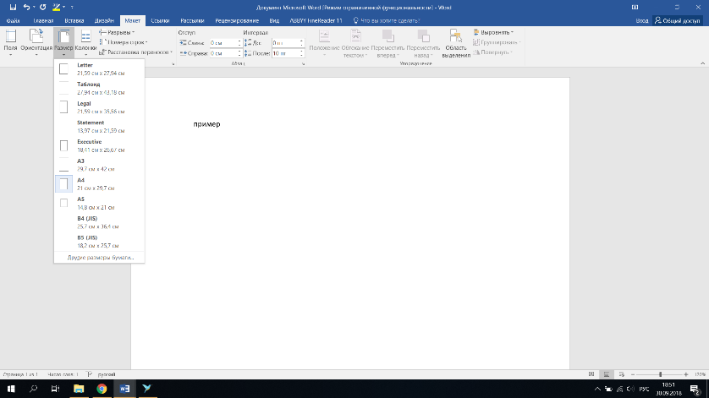

Рис.1. Изменение размера листа

**Ориентация листа** можно изменить в разделе *Макет->* Ориентация

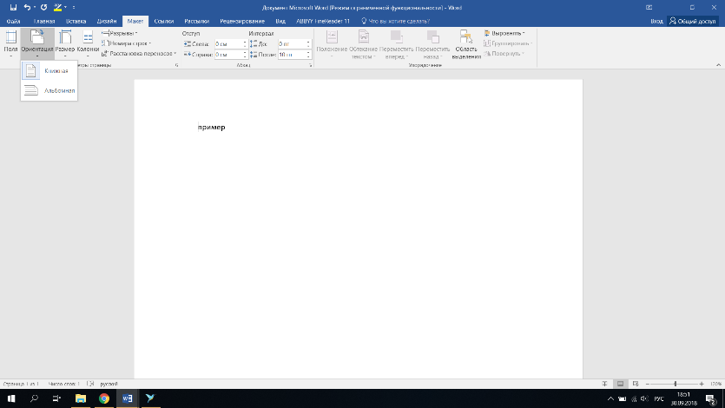

Рис.2. Изменение ориентации листа

**Печатные поля** можно изменить в разделе *Макет->* Поля

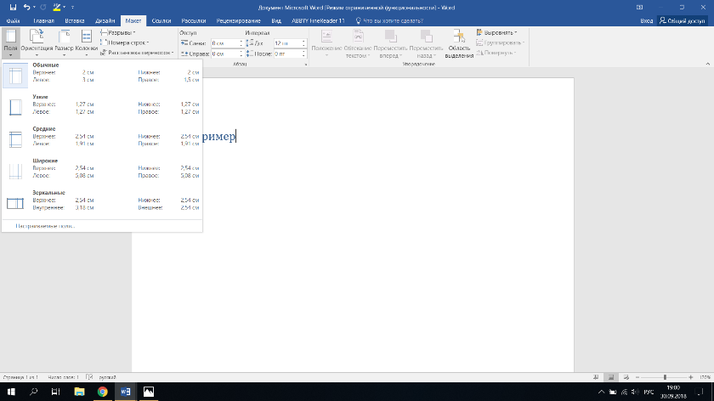

Рис.3. Изменение печатных полей

**Колонтитулы** можно настроить во вкладке *Вставка->*Колонтитулы

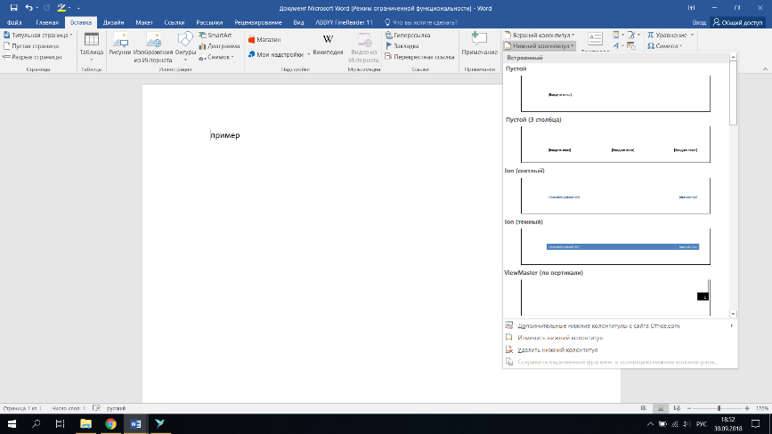

Рис.4. Настройка колонтитулов

**Разбить документ на разделы** можно во вкладке *Вставка->*Разрыв страницы

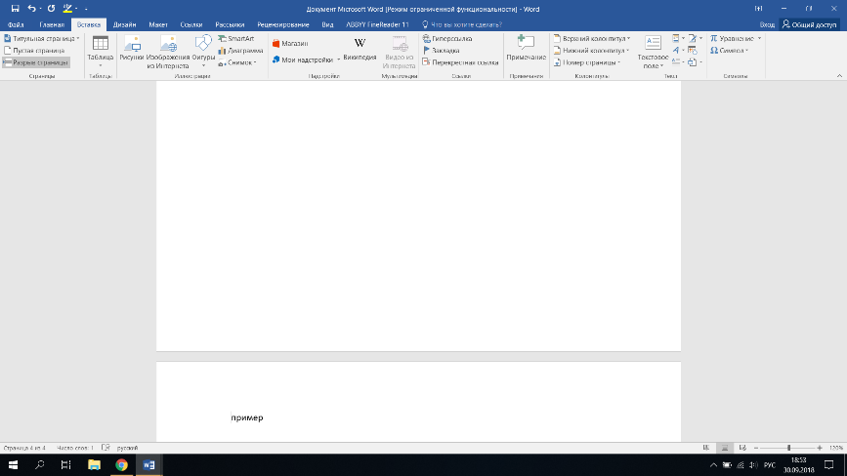

Рис.5. Создание раздела документа

Для создания **колонки** нужно нажать на *Колонки* в разделе *Макет*

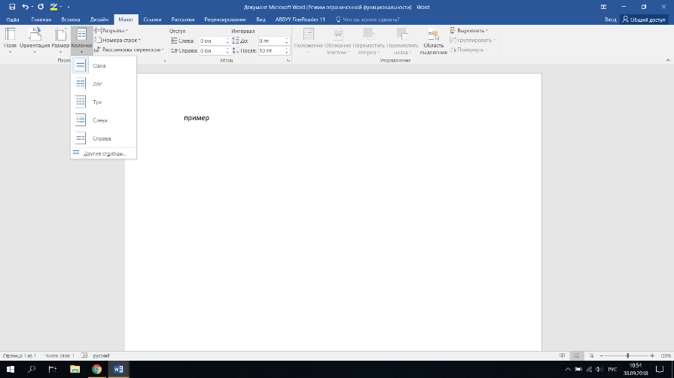

Рис.6. Создание колонок

Что бы создать **заголовок** необходимо нажать на панель *Стили* и выбрать нужный пункт

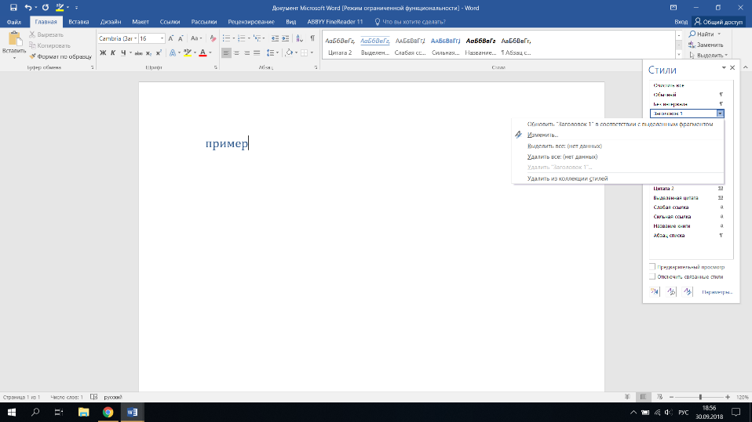

Рис.7. Создание заголовков

Для **нумерации страницы** необходимо нажать *Вставка*->Номер страницы

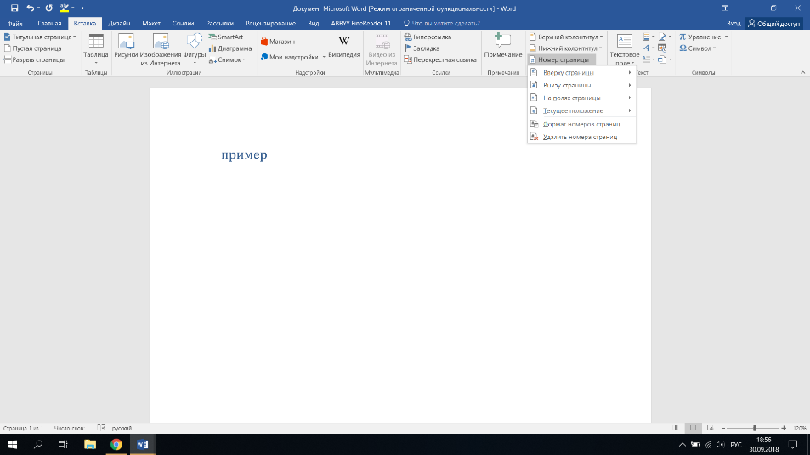

Рис.8. Нумерация страницы

Для создания **оглавление** необходимо нажать на *Оглавление* во вкладке *Ссылки*

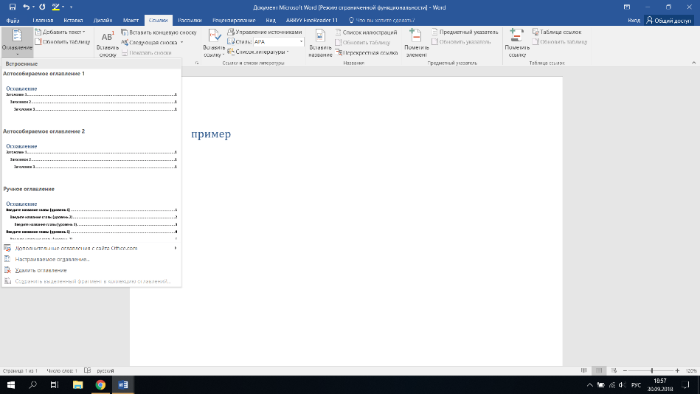

Рис.9. Создание оглавления

**Оформление текстовых абзацев**

Изменить **свойства шрифта абзаца** можно выделив его и используя панель *Шрифт* во вкладке *Главная*

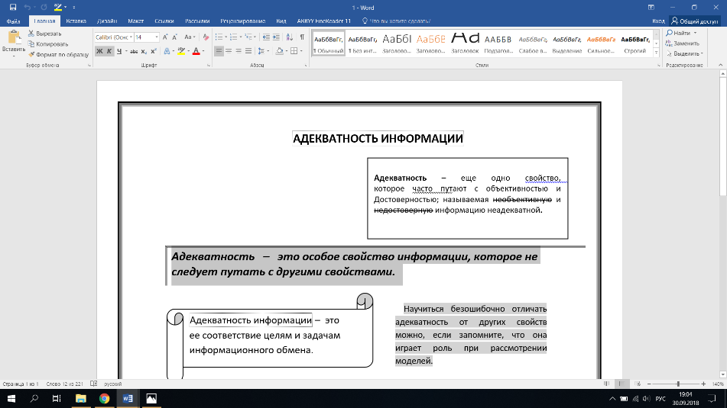

Рис.10. Изменение свойств шрифта

**Выравнивание** текста можно осуществить с помощью кнопок из панели *Абзац*

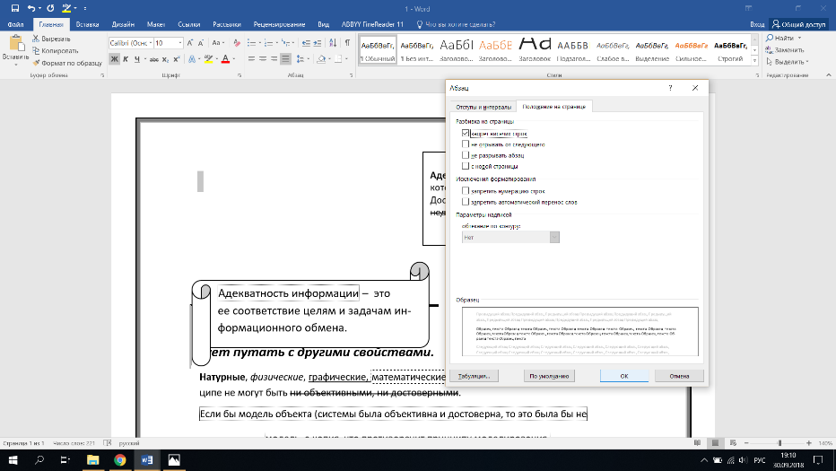

Рис.11. Выравнивание текста

Правила **расстановки и переносов** можно изменить во вкладке

*Макет*->Расстановка переносов

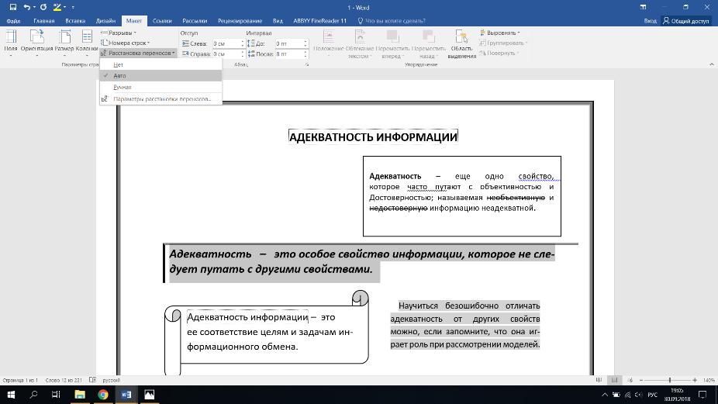

Рис.12. Изменение правил расстановки и переносов

**Отступы и интервалы** можно регулировать нажав на панель *Абзац* во вкладке *Главная*

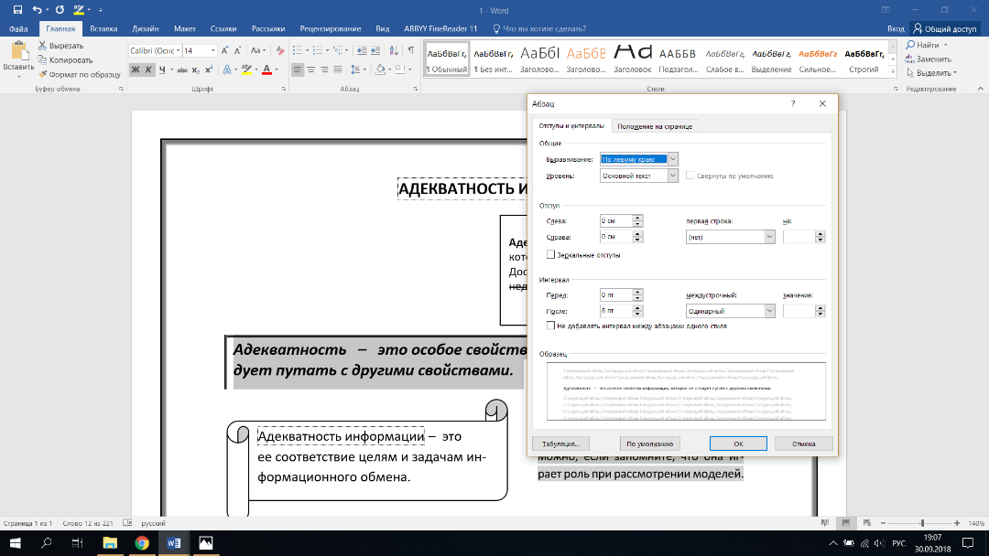

Рис.13. Изменение отступов и интервалов

**Сортировать** текст можно нажав на кнопку сортировка во вкладке *Главная*

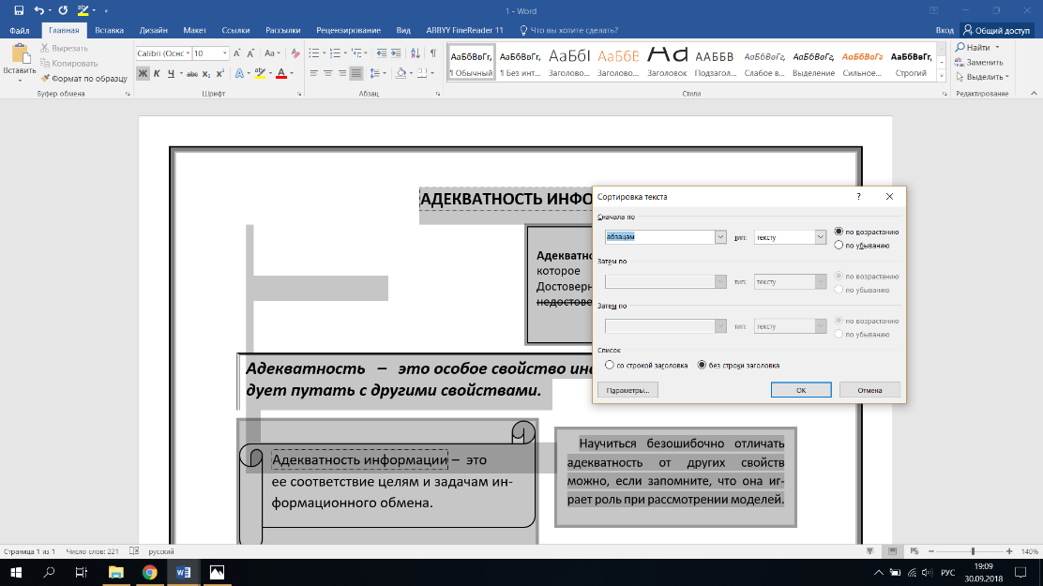

Рис.14. Сортировка текста

**Оформление списков и таблиц**

**Создание и оформление списков** можно произвести во вкладке *Главная*

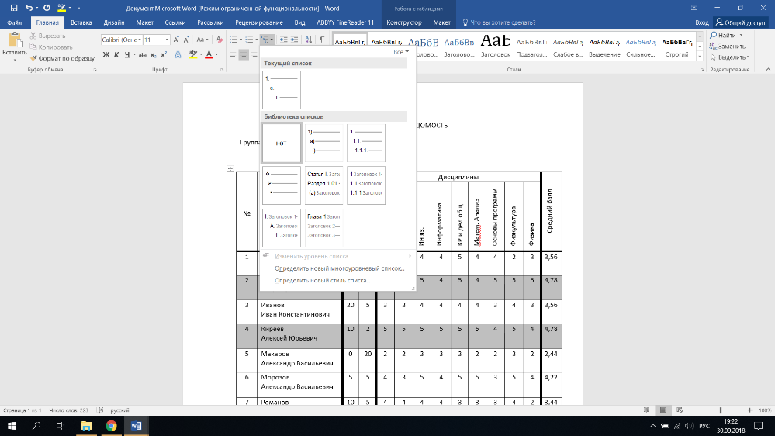

Рис.15. Создание и оформление списков

**Создать таблицу** можно во вкладке *Вставить*->Таблица,

заполнить ячейку можно нажав на неё

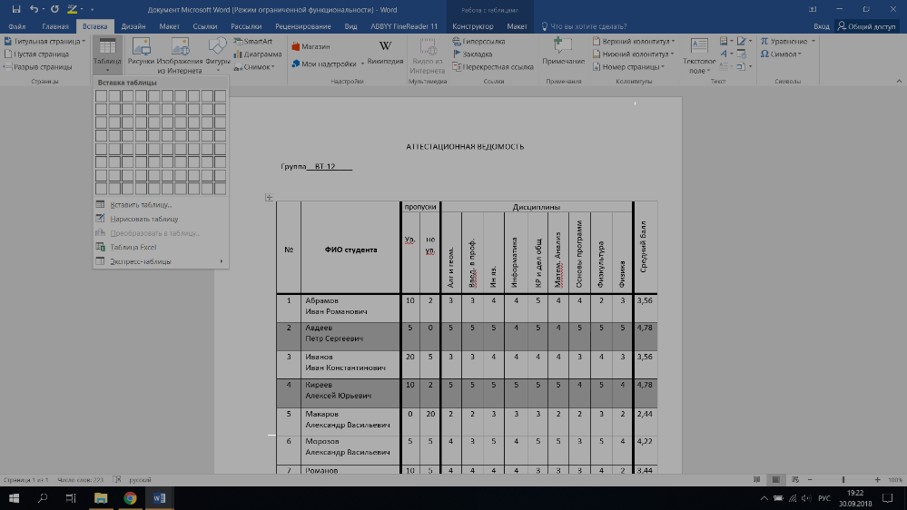

Рис.16. Создание и заполнение таблицы

**Оформить таблицу** можно во вкладке *Работа с таблицами*->Конструктор

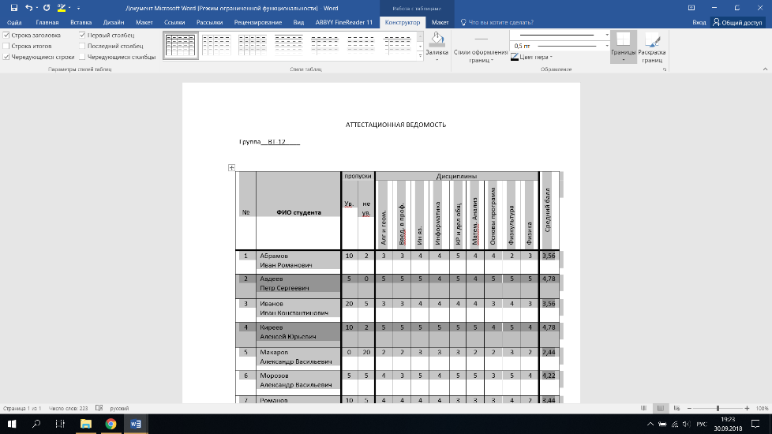

Рис.17. Оформление таблицы

**Оформление отдельных ячеек таблицы** можно произвести путем нажатия правой кнопкой мыши по ячейке и выбора нужного пункта из выпадающего списка

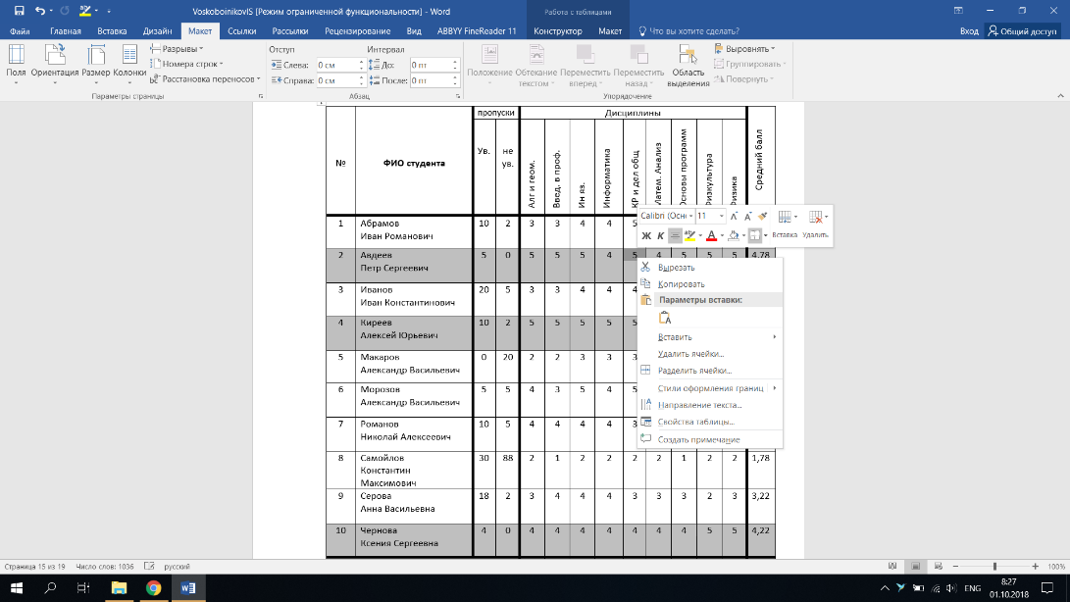

Рис.18. Оформление отдельных ячеек таблицы

**Выполнение простейших расчетов в таблицах MS Office Word** можно осуществить с помощью вставки формулы и её настройки,

сделать это можно во вкладке *Макет*->Формула

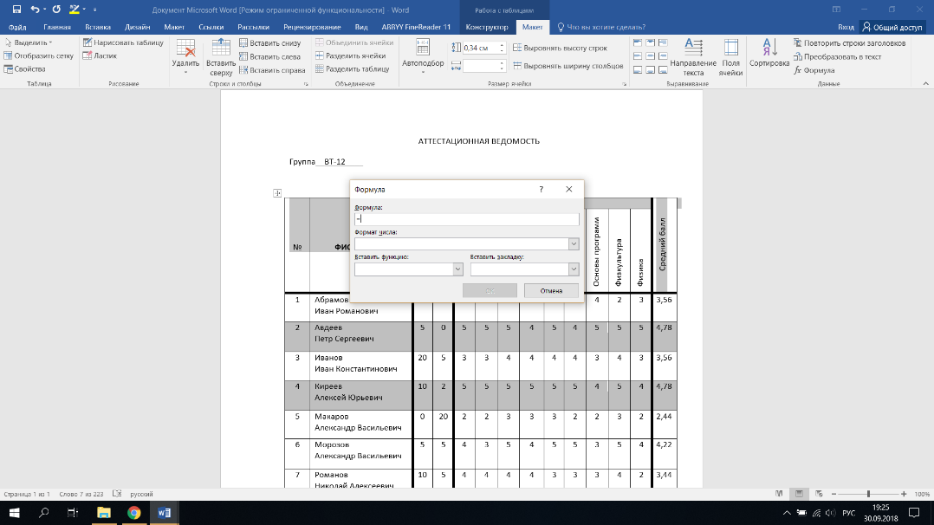

Рис.19. Выполнение простейших расчетов

**Оформление изображений в тексте**

**Вставка изображений в документ производится** в разделе *Вставка*->Рисунок

Или нажатием клавиш Cntrl+V

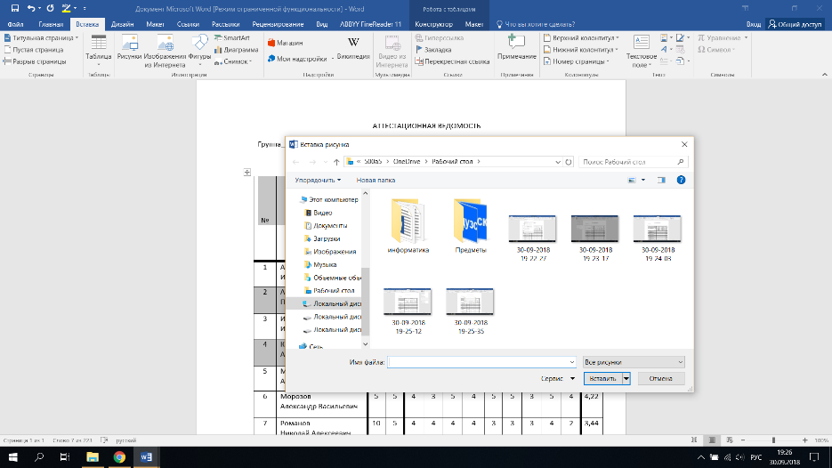

Рис.20. Вставка изображений в документ

Изменение **режима взаимодействия изображения и текста** можно осуществить с помощью нажатия правой кнопкой мыши по изображению и выбора соответствующей вкладки(*Положение* или *Обтекание текстом*)

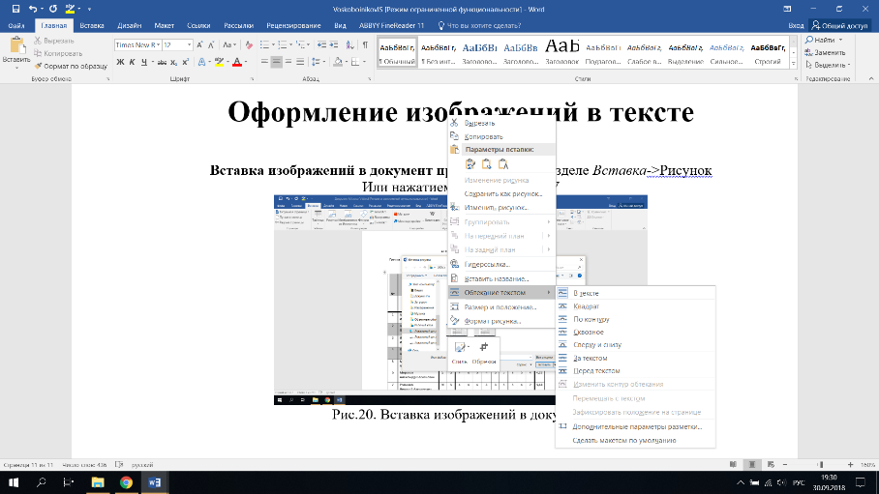

Рис.21.Изменения положения изображения и обтекания текстом

**Вставку и настройку диаграмм** можно произвести во вкладке *Вставка*->Диаграмма

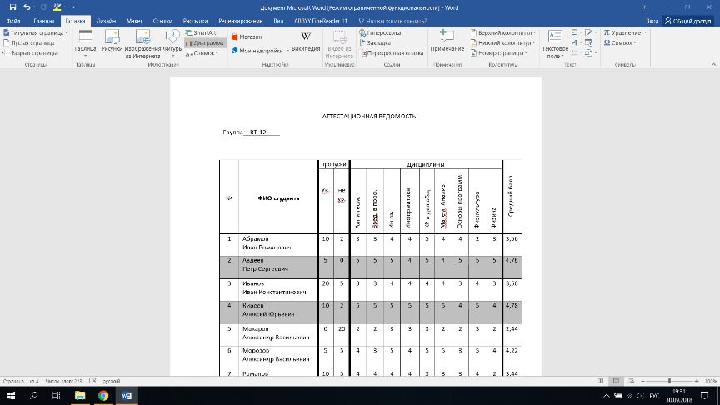

Рис.22.Вставка диаграммы

**Часть 2 «Выполнение индивидуальных заданий в MS Office Word»**

**АДЕКВАТНОСТЬ ИНФОРМАЦИИ**

**Адекватность** – еще одно свойство, которое часто путают с объективностью и Достоверностью; называемая ~~необъективную~~ и ~~недостоверную~~ информацию неадекватной**.**

***Адекватность – это особое свойство информации, которое не следует путать с другими свойствами.***

Научиться безошибочно отличать адекватность от других свойств можно, если запомните, что она играет роль при рассмотрении моделей.

Адекватность информации – это ее соответствие целям и задачам информационного обмена.

**Адекватность** - главное требование, предъявляемое к любым моделям.

* При этом отбрасываются «лишние» связи и объекты. Но их можно отбросить так, что потеряется сама цель получения информации, - тогда полученная информация становится неадекватной.
  + - Решая задачу о падении камня на Землю с высоты 1м, мы не учитываем его трение воздух. Для модели, соответствующей этой задаче, сила сопротивления воздуха – незначимая величина по сравнению с силой притяжения.

Цель моделирования нам уже известна: закрыть информационные систему, чтобы дать принципиальную возможность собрать о ней полную информацию.

Модель не обязана быть ни объективной, ни достоверной. Но адекватной она

быть обязана, иначе ее использование приведет к необъективным выводам и даст

ошибочные результаты

**Натурные**, *физические*, графические, математические, виртуальные и прочие **м о д е л и** в принципе не могут быть ~~ни объективными, ни достоверными~~.

Например, детские сказки – это информационные модели общественных отношений, представленные в литературной форме, понятной детям.

Если бы модель объекта (системы была объективна и достоверна, то это была бы не

модель, а копия, что противоречит принципу моделирования.

АТТЕСТАЦИОННАЯ ВЕДОМОСТЬ

Группа__ВТ-12____

|  |  |  |  |  |  |  |  |  |  |  |  |  |  |
| --- | --- | --- | --- | --- | --- | --- | --- | --- | --- | --- | --- | --- | --- |
| № | **ФИО студента** | пропуски | | Дисциплины | | | | | | | | | Средний балл |
| Ув. | не  ув. | Алг и геом. | Введ. в проф. | Ин яз. | Информатика | КР и дел общ | Матем. Анализ | Основы программ | Физкультура | Физика |
| 1 | Абрамов  Иван Романович | 10 | 2 | 3 | 3 | 4 | 4 | 5 | 4 | 4 | 2 | 3 | 3,56 |
| 2 | Авдеев  Петр Сергеевич | 5 | 0 | 5 | 5 | 5 | 4 | 5 | 4 | 5 | 5 | 5 | 4,78 |
| 3 | Иванов  Иван Константинович | 20 | 5 | 3 | 3 | 4 | 4 | 4 | 4 | 3 | 4 | 3 | 3,56 |
| 4 | Киреев  Алексей Юрьевич | 10 | 2 | 5 | 5 | 5 | 5 | 5 | 5 | 4 | 5 | 4 | 4,78 |
| 5 | Макаров  Александр Васильевич | 0 | 20 | 2 | 2 | 3 | 3 | 3 | 2 | 2 | 3 | 2 | 2,44 |
| 6 | Морозов  Александр Васильевич | 5 | 5 | 4 | 3 | 5 | 4 | 5 | 5 | 3 | 5 | 4 | 4,22 |
| 7 | Романов  Николай Алексеевич | 10 | 5 | 4 | 4 | 4 | 4 | 3 | 3 | 3 | 4 | 2 | 3,44 |
| 8 | Самойлов  Константин Максимович | 30 | 88 | 2 | 1 | 2 | 2 | 2 | 2 | 1 | 2 | 2 | 1,78 |
| 9 | Серова  Анна Васильевна | 18 | 2 | 3 | 4 | 4 | 4 | 3 | 3 | 3 | 2 | 3 | 3,22 |
| 10 | Чернова  Ксения Сергеевна | 4 | 0 | 4 | 4 | 4 | 4 | 4 | 4 | 4 | 5 | 5 | 4,22 |
| *Средний балл по дисциплине* | | | | 3,5 | 3,4 | 4 | 3,8 | 3,9 | 3,6 | 3,2 | 3,7 | 3,3 |  |

Средний балл студентов группы__3,6___

Общее число пропусков занятий студентами без ув. причины __129__

Наибольший средний балл по дисциплине__3,9__

*(*

**Клиент-сервер-**вычислительная или сетевая архитектура, в которой задания или сетевая нагрузка распределены между поставщиками услуг, называемыми серверами, и заказчиками услуг, называемыми клиентами.

**Выдача тоекена**

**доступа**

**JSON-ответ**

**RESET-запросы**

**Получение ответа**

**от веб-срвиса**

**Вызов**

**веб-сервиса**

**Ответы от БД**

**Запросы к БД**

**Сервер**

**Подсистема работы с БД**

**Передача данных**

**для обработки алгоритмом**

**Обработанные алгоритмом**

**данные**

**БД**

**Ядро предметной**

**области**

**Подсистема обработки RESET-запросов**

**Подсистема защиты**

**ресурсов**

**JSON-ответ**

**Клиент**

**Запрос токена**

**Передача логина и пароля**

**HTTP-запросы**

**Передача токена**

**Клиент**

**Взаимодействие с GUI**

**интерфейсом**

**Пользователь**